shaatnez
2 occurences seulement dans tout le tanakh :
dt 22:11:
lv 19:19: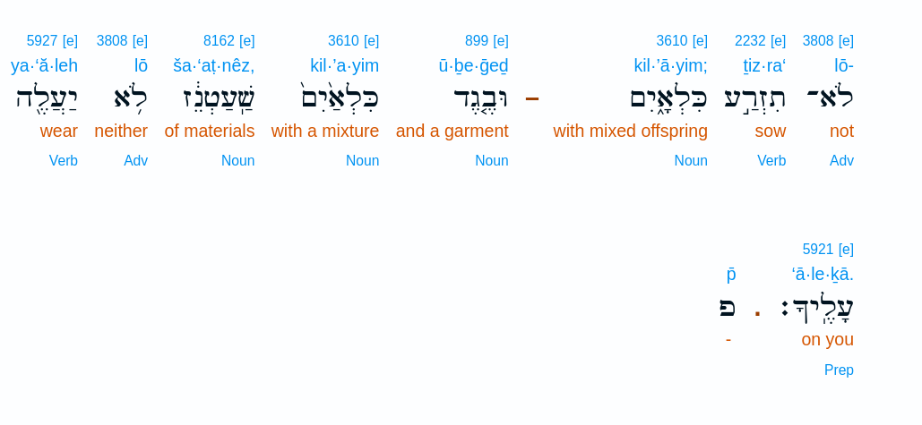ces deux occurences concernent le commandement, nous sommes donc commes coinces quant a son sens..! c'est comme si on avait : ne faites pas "rtgtregregrege" et plus loin "oui ne faites pas rtgtregregrege", et qu'il n'y ait aucun autre endroits ou rtgtregregrege se trouverait ; pouvez-vous me donner le sens de rtgtregregrege ? non. nous sommes face a une enigme quant au sens de rtgtregregrege.
mais..!
dans notre cas nous avons un peu plus de details dans l'une des occurences!
pour illustrer cela, reprenons notre exemple precedent avec "rtgtregregrege", au lieu d'avoir dans la deuxieme occurence "oui ne faites pas rtgtregregrege" nous avons enfait plutot: "ne faites pas rtgtregregrege, de manger du lait et de la viande en meme temps".
la signification de rtgtregregrege est donc explique dans cette deuxieme occurence: manger du lait et de la viande en meme temps !
pour revenir a notre cas nous avons :
dans une occurence (dt 22:11): "ne soyez pas vetu de shaatnez, de laine et de lin ensemble"
et dans l'autre (lv 19:19): "qu'un habit avec especes de shaatnez ne soit pas alle sur toi"
en conclusion l'interdit concerne bien le melange de lin et de laine (et seulement celui-ci).
Remarques:
S.Cahen met en traduction de lv 19:19:
"Vous observerez mes statuts ; tu n’accoupleras pas ton bétail kilaïme (en mélange) ; tu n’ensemenceras pas ton champ kilaïm, et un vêtement kilaïme schaâtenez ne montera pas sur toi."
et dt 22:11:
"Tu ne revêtiras pas de schaatnez, de laine et de lin ensemble."
maintentant est-ce que quelqu'un pourrait penser que le shaatnez puisse correspondre a un habit ayant une partie en lin et une autre en laine (par exemple pour un t-shirt un bras en lin et l'autre en laine) (c'est-a-dire sans que le lin et la laine soient tisses ensemble) ? ou [pire?] encore quelqu'un qui penserait que le shaatnez puisse signifier l'ensemble vestimentaire constitute d'une piece ayant du lin et d'une autre ayant de la laine ?
TODO: traiter ce genre de comprehension.

